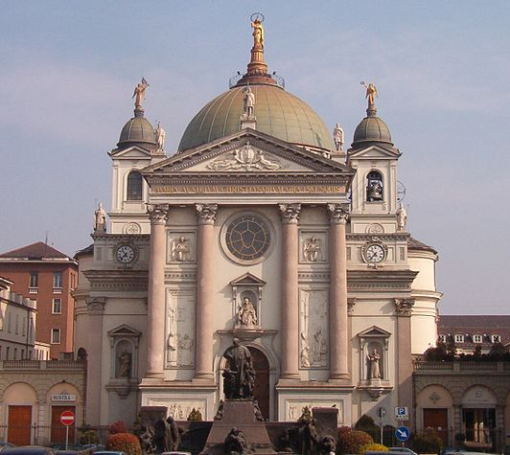
El Concilio Vaticano II afirmo en la constitución “Lumen Gentium” (Luz de las gentes) : Con su materna caridad, María cuida de los hermanos de su Hijo que peregrinan y se debaten entre peligros y angustias y luchan contra el pecado hasta que sean llevados a la patria feliz. Por eso, la Bienaventurada Virgen en la Iglesia es invocada con los títulos de Abogada, Auxiliadora, Socorro, Mediadora... (n.69). Pablo VI, al final del Concilio, proclamó a la Virgen María Madre de la Iglesia.
Mes de Maria
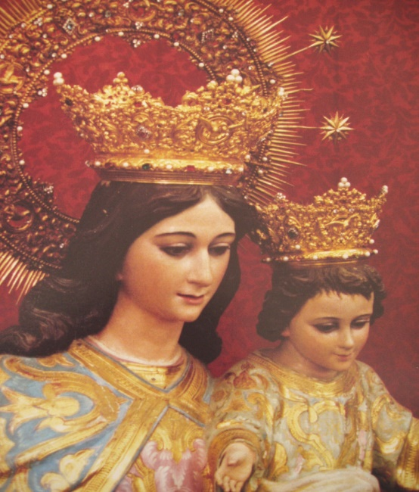
La devoción a la Virgen, bajo el título de Auxiliadora, quiere manifestar nuestra confianza en la presencia de María en las vicisitudes de la humanidad, de la Iglesia y de cada uno de sus hijos en particular.
María es Madre que no abandona jamás a sus hijos, sino que los sigue y los ayuda y consuela en las innumerables ocasiones que atraviesan a lo largo de la vida. Su intercesión es cercana, como en las Bodas de Caná, cuando manifestó a su Hijo, con delicadeza ejemplar, la necesidad de unos jóvenes esposos. Su intercesión obtiene siempre de su Hijo aquello que ella le pide.
El título de Auxiliadora de los cristianos está siempre presente en la Iglesia a partir de 1500, en las letanías lauretanas. La devoción a María Auxiliadora era ya conocida y estaba extendida en la época de san Pio V. Después se propagó de manera rápida tras la victoria de los cristianos en la batalla de Lepanto y en Viena. Por primera vez surge la Archicofradía de María Auxiliadora en Munich (Alemania).

**********************************************************************************************************************************************************
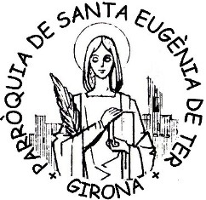
Todos los días durante el mes de mayo, ejercicio del mes de María...
(Rosario, letanías, lectura mariana, flor, invocaciones a María, ofrenda floral, jaculatoria final) (a las 19’00 horas)
Domingo día 8 – Exposición y venta de objetos de devoción marianos.
Domingo día 15 – Visita la Santuario de María Auxiliadora.
Domingo día 22 – Fiesta externa de María Auxiliadora.
Domingo día 29 – Celebración en la catedral del fin de la fase diocesana del Sínodo.

